Apellidos, Nombre: Alejandro Arleth Padrón
Apellidos, Nombre:

Ejercicio 1: Haciendo A=randn(10); s=ones(10,1); b=A*s; creamos una matriz A y un vector b tales que la solución del sistema A·x=b es conocida (vector s).

A continuación resolveremos este sistema a través de la factorizació*n LU de la matriz A. Para ello usaremos: [L,U,perm]=lu(A,'vector');

L y U son las matrices triangulares resultantes y el vector perm nos indica las permutaciones (debidas al pivotaje) realizadas en el proceso.

Tras hacer la factorización LU, usar las rutinas suministradas x=solve_L(L,b) y x=solve_U(L,b) que resuelven sistemas de tipo triangular (inferior y superior respectivamente) para resolver el problema. Los pasos son:

- Permutar el vector b->bp usando la permutación dada en la factorización.
- Resolver el sistema L·c = bp para obtener el vector intermedio c.
- Finalmente se resuelve el sistema U·x=c para obtener la solución x1.

Verificad que la solución x1 sale el esperado vector de 1's y adjuntad el código usado implementando las diferentes etapas de la resolución del sistema.

clear;
A=randn(10); s=ones(10,1); b=A*s;
[L,U,perm]=lu(A,'vector');

c=solve_L(L,b(perm)); x1=solve_U(U,c);
x2=A\b;

Una vez comprobado que el código funciona correctamente cambiad el tamaño del sistema a N=500. Haced una gráfica (usando semilogy) del error respecto a la verdadera solución e1=|x1-s|=abs(x1-s) y superponer sobre ella el error de la solución de MATLAB (x2=A\b). Adjuntad la gráfica. Volcad la media (mean) de e1=|x1-s| y e2=|x2-s|. Aunque ligeramente distintos, ambos errores deben ser muy similares. 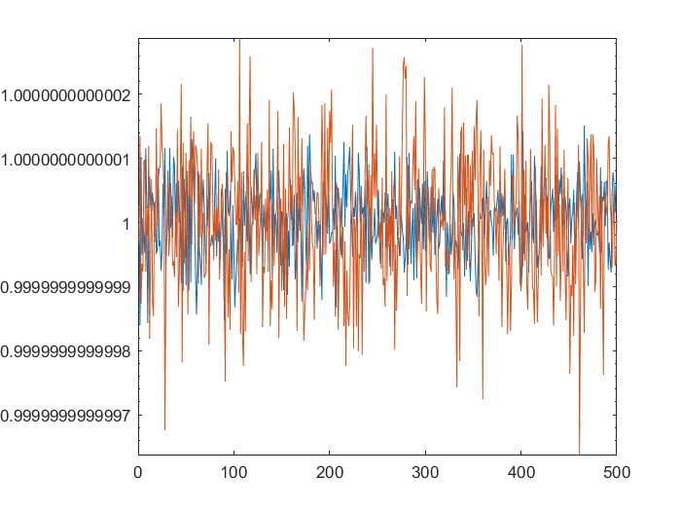
m1 = 1.791469195211448e-13; m2 = 2.125093434557357e-13;

Vimos en clase que aunque no sea estrictamente (matemáticamente) necesario siempre es conveniente pivotar (buscando el pivote más grande posible) al resolver un sistema lineal o calcular una factorización LU. Queremos ahora evaluar que efecto tiene el usar o no pivotaje en la resolución de un sistema.

Desgraciadamente, la función lu() de MATLAB no tiene la opción de no usar pivotaje por lo que os he dado una función similar:

function [L,U]=LU_sin_piv(A)
% Factorizacion LU sin pivotar: L*U = A (no se han hecho permutaciones)

Notad que en este caso no se devuelve un vector de permutaciones (ya que no se hace ninguna). Al no usar pivotaje esta función podría fallar (división por cero) en una situación donde fuese matemáticamente necesario hacerlo (si un pivote fuese estrictamente 0). Sin embargo, es muy poco probable que se dé esa situación con una matriz generada aleatoriamente.
Repetir el proceso de resolver el sistema usando ahora la nueva factorización (ahora no es necesario la permutación inicial del vector b). LLamad x3 a esta solución y superponer sobre la gráfica anterior el error e3=|x3-s| de la nueva solución. Adjuntad la gráfica (ahora el error sin pivotar debería ser claramente superior a los obtenidos anteriormente). Observando la gráfica, ¿cuántas cifras de precisión se pierden al resolver el sistema sin pivotar?

Estos resultados son para una matriz A aleatoria. Las consecuencias de no usar pivotaje pueden ser mucho peores en casos particularmente malos. Volver a correr el mismo código haciendo A(1,1)=1e-8 justo después de crear la matriz A. De esta forma se parte de una matriz con un primer pivote muy malo (10⁻⁸).
¿De qué orden es ahora la perdida de cifras si no usamos pivotaje?

Ejercicio 2 (examen): La función de Matlab hilb(n) crea una matriz de Hilbert de tamaño n x n, cuyos elementos son H_{ij} =1/(i+j-1). Las matrices de Hilbert tienen la propiedad de que su número de condición crece muy rápido. El nº de condición (o condicionamiento) de una matriz nos indica lo que puede llegar a modificarse la solución x si el vector de datos b tiene un cierto error:

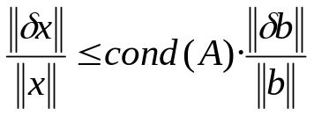 ---> Erel(sol) ≤ cond(A) · Erel (b)

Una matriz con condicionamiento ~1000 puede llegar a magnificar por 1000 los posibles errores de partida. Hablando en cifras, un condicionamiento C puede causar una pérdida de hasta log₁₀(C) cifras. En el ejemplo anterior se podrían perder hasta log₁₀(1000)=3 cifras significativas en la solución.

Escribir un script que haga un bucle desde n=1 hasta n=10. En cada paso:

- Crear la matriz de hilbert H de tamaño n x n usando H=hilb()
- Usando la función cond() de MATLAB calcular el condicionamiento de H.
- Guardar los sucesivos números de condición en un vector C.

Adjuntar código del script y una gráfica (usando semilogy) del vector C.
Observando la gráfica, ¿cuántas cifras significativas podríamos llegar a perder al resolver el sistema H·x = b para un tamaño n=4? ¿Y para n=8?

Para n=4 perderíamos log10(c(4)) = log10(1.551373873892910e+04)= 4.1907, 4/5 cifras significativas. Para n= 8, log10(1.525757553064797e+10)= 10.1835, 10/11 cifras significativas.
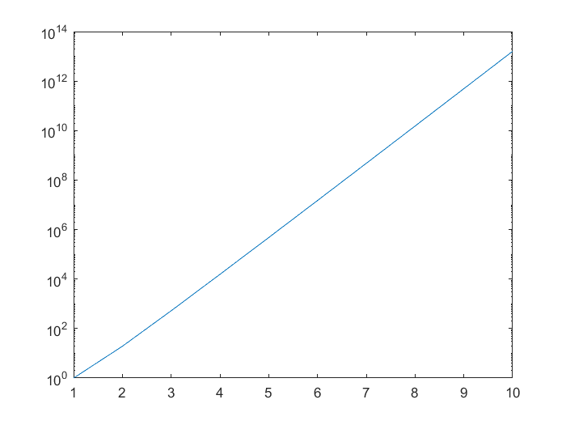

clear;
n = 10;
c = ones(n:1);
for k = 1: 10
H = hilb(k);
c(k) = cond(H);
end
semilogy(1:n, c);

Construid ahora una gráfica (usando modificador 'b:') con las cifras correctas que podemos esperar al resolver un sistema de Hilbert de tamaño n (con n desde 1 a 10), recordando que las cifras de partida son 16 (la precisión de la máquina). Adjuntar gráfica.
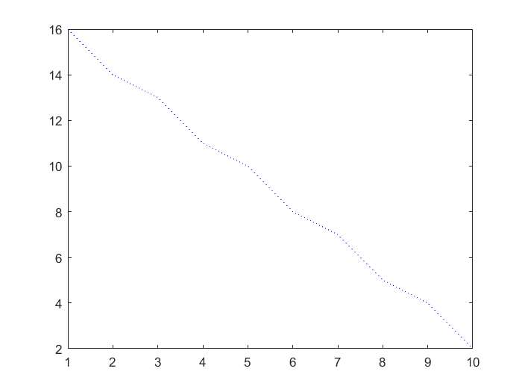
Vamos a verificar esta predicción con datos reales, añadiendo el siguiente código dentro del bucle inicial (después de crear cada matriz H):

- Crear un vector aleatorio s=randn(n,1) y calcular b = H*s.
- Resolver sistema H·x=b usando x=H\b. Idealmente el resultado debería ser el vector s de partida.
- Calcular ||x-s||/||s|| para estimar el error relativo de la solución y guardar dichos errores en las sucesivas componentes de un vector Erel.

Tras terminar el bucle, usad Erel para hacer un plot ('ro:') del número de cifras correctas de la solución en función del tamaño n del sistema y superponerlo en la gráfica anterior. Recordad que cifras_correctas ~ -log10(Erel).

Adjuntad el código usado y la gráfica final. ¿Os parece correcta la relación entre las cifras significativas predichas y las reales mostrada en la gráfica?
s = rand(n,1); b = H*s; x = H\b; eRel = abs(x-s)/abs(s);

plot(1:n, 10 - ceil(log10(c)), 'b:'); hold on
plot(1:n, -log10(eRel), 'ro:'); hold off
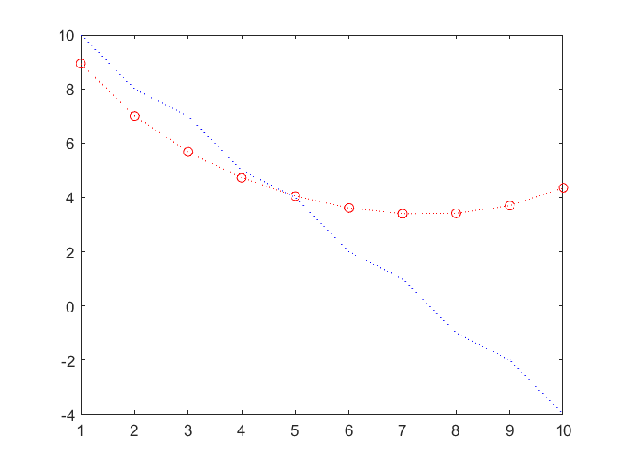
Al acercarse al final, vemos como las cifras reales paran de perder cifras significativas, a diferencia de las predichas.

Ejercicio 3 (examen): La rutina solve_L usada en el 1er ejercicio resolvía un sistema L·x=b para cualquier matriz L triangular inferior. Imaginad un caso donde la matriz L es especialmente simple:
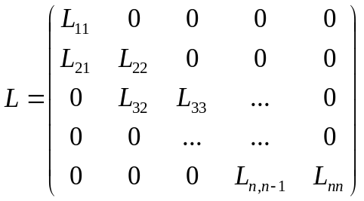

Esta matriz L no solo es triangular inferior sino que sólo tiene elementos no nulos en la primera "diagonal" por debajo de la diagonal principal. Como L ES triangular superior (por encima de la diagonal son todo ceros) podemos usar solve_L() para resolverla. Sin embargo, esta función va a ser poco eficiente al tener que hacer muchas operaciones innecesarias con un montón de números que (en este caso) sabemos que son ceros.

Guardar solve_L como solve_L2 y modificarla para que no haga operaciones innecesarias. Adjuntar el código de vuestra función modificada.
function x=solve_L2(L,b)
N=length(b); % Tamaño sistema
x=NaN*b; % Reservo espacio para vector solución x

x(1)=b(1)/L(1,1);
for r=2:N
S=b(r);
for k=r-2:r-1, S = S-x(k)*L(r,k); end
x(r)=S/L(r,r);
end
end

Usar los comandos: N=500; A=randn(N,N); L=tril(A)-tril(A,-2); para crear una matriz L del tipo anterior. Hacer b=rand(N,1); y resolver el sistema L·x=b con solve_U y solve_U2. Haced un plot de la diferencia entre ambas soluciones, comprobando que son iguales o muy parecidas.

¿De qué orden (n, n², n³,...) son ambos algoritmos? Justificar.

El argorítmo sería de 2n puesto que emplea dos elementos por línea.

Dad los tiempos de ejecución para resolver 1000 veces el sistema anterior con ambos métodos. ¿Cuántas veces más rápido es solve_U2?

Ejercicio 1 (opcional) La función del primer ejercicio LU_sin_piv(A) calculaba una factorización sin pivotaje, de forma que L·U = A sin permutaciones de filas.
En este ejercicio le añadiremos el código para hacer pivotaje. Guardad la función como function [L,U]=LU_con_piv(A) y proceder a modificarla. Veremos que solo hay que añadir 4 o 5 línes en la zona indicada (dentro del bucle que recorre las columnas, justo antes de empezar a usar el pivote):

for col=1:N-1, % recorro columnas de 1 a N-1
%%% Aquí se pondría el código en caso de querer hacer pivotaje

%%%%%%%%%%%%%%%%%%%%%%%%
pivote = A(col,col);

El código añadido debe:

  - Extraer el vector de posibles candidatos a pivote, esto es, los elementos de la matriz A en la columna col desde la diagonal hasta abajo: v = A(…,…);

  - Buscar dentro del vector v de posibles candidatos el mayor pivote (en valor absoluto) y determinar en qué fila se encuentra. Para ello usaremos la función [M pos]=max() que devuelve como 1er argumento el máximo valor de la lista y como segundo la posición donde se ha encontrado. NOTA: pos nos da la posición del máximo referida al vector v (que empieza en la diagonal o fila col). Por lo tanto la fila de dicho máximo será col+(pos-1).

  - Intercambiar la fila de la matriz A donde hemos encontrado el mejor pivote (col+pos-1) por la fila actual (col)

El resto del código no haría falta tocarlo, ya que una vez colocado el mejor pivote en la diagonal el proceso es el mismo. Tras las modificaciones, haced load A4 para cargar una matriz A (4x4) y llamad a lu_con_piv(A). Estas son las matrices A intermedias que se obtienen tras procesar las columnas 1, 2 y 3:

-- Col 1 -- -- Col 2 -- -- Col 3 --
1.30 -2.13 -2.57 0.86 1.30 -2.13 -2.57 0.86 1.30 -2.13 -2.57 0.86
-0.73 -1.06 -1.87 1.42 -0.73 -1.06 -1.87 1.42 -0.73 -1.06 -1.87 1.42
-0.16 -0.69 -1.06 -0.92 -0.16 0.65 0.17 -1.84 -0.16 0.65 0.17 -1.84
-0.03 0.19 0.34 0.12 -0.03 -0.18 -0.00 0.38 -0.03 -0.18 -0.01 0.36

Ahora, las matrices L y U devueltas por la función deben ser las mismas que las obtenidas con la función de MATLAB: [L,U,perm]=lu(A). Adjuntad código de la función una vez verificada.

Lo único que nos falta sería devolver el vector perm con las permutaciones efectuadas. Para ello lo más sencillo crear un vector perm=(1:N) al principio y permutar sus contenidos en cada permutación de filas. Otra posibilidad es acoplarlo como una columna adicional a la matriz A para que las permutaciones se hagan automáticamente. En ese caso al final recordad separar el vector de la matriz A antes de asignar L y U. Adjuntad código de la función completada.

